

Universidad Tecnológica Nacional

Carrera: Ingeniería en Sistemas de Información

Materia: Algoritmos y Estructura de Datos

Año académico: 2025

Trabajo Integrador:   
Proceso de archivos - 4 Refugios

Integrantes:

Mauricio Lionel Duch Legajo: 233.845-2

Julián David Zaffino Legajo: [Número]

Ramiro Tomas Kechichian Legajo: [Número]

Tomas Agustin Caserez Legajo: [Número]

Docente: Ing. Ricardo Luis Manuel Ferré

Fecha de entrega: 02/10/2025

La organización de la Carrera de Montaña 4 Refugios requiere una serie de programas que le permitan procesar la información resultante del registro de arribo de los corredores de las carreras “4 Refugios Clásica” y “4 Refugios NonStop”. En cada carrera no hay más de 1000 corredores.

Para ello cuenta con el registro de los arribos de todos los corredores en un archivo denominado “Archivo corredores 4Refugios.bin” que contiene el siguiente diseño de registro:

struct RegCorredores {

int numero;

char nombreApellido[50];

char categoria[50];

char genero;

char localidad[40];

char llegada[11];

} ;

|  |  |
| --- | --- |
| **Campo** | **Descripción** |
| numero | número de inscripción del corredor |
| nombreApellido | nombre y apellido del corredor |
| categoria | categoría en la que compite |
| genero | género del corredor |
| localidad | localidad de la que proviene el corredor |
| llegada | la hora de llegada del corredor Formato **HH:MM:SS.D** (horas, minutos,segundos con décimas de segundo) |

Nota tener presente que en el campo llegada suele venir un texto que es el que se informa cuando un corredor no arriba la meta.

Se requiere para cada una de las carreras contar con el siguiente reporte.

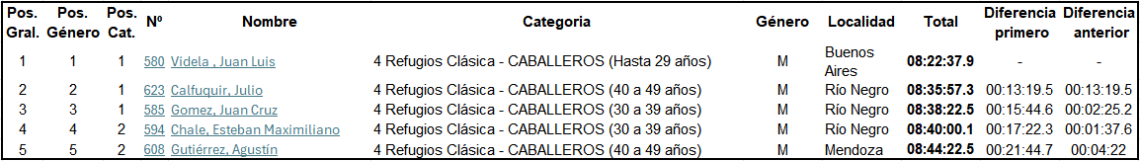

Donde los campos representan:

|  |  |
| --- | --- |
| Pos.Gral | Es la posición que ocupa ,en corredor entre todos los corredores para esa carrera |
| Pos género | Es la posición que ocupa ,en corredor entre todos los corredores para esa carrera teniendo en cuenta su género. Por ejemplo, una persona puede haber salido 3ra en la carrera pero puede ser la primera de su género. |
| Pos. Cat | Es la posición en la que llegó el corredor dentro de la categoría en la que compite. |
| Total | Es el tiempo que tardó en llegar a la meta |
| Diferencia Primero | Es la diferencia de tiempo entre el arribo del ganador y el tiempo de arribo del corredor. |
| Diferencia anterior | Es la diferencia de tiempo entre el arribo del corredor anterior y el tiempo de arribo del corredor. |

Nota: los códigos de llegada DNF, DNF (NL) y DSQ (FE) deben figurar como “No Termino” y se deben también reemplazar estos códigos en el archivo recibido por este texto.

Se pide:

1. Emitir el listado general para cada carrera en el formato presentado y generar un archivo por carrera con los datos del listado.
2. En informar en un solo archivo el podio de cada categoría de cada una de las carreras. Ordenado por Categoría y luego por posición.
3. Dado el archivo “Ciudades.bin” con el formato:

struct CorredoresCiudad {

int numero;

char nombreApellido[50];

char localidad[40];

char ciudad[11];

} ;

Que contiene las ciudades a las que pertenecen los corredores

se pide realizar el siguiente reporte a partir de los resultados que acaban de procesarse:

|  |  |  |  |
| --- | --- | --- | --- |
| Localidad | Ciudad | Cantidad de Corredores | Tiempo Promedio |
| Alemania | Munich | 1 | 13:01:08.1 |
| Total Alemania |  | 1 | 13:01:08.1 |
|  |  |  |  |
| Brasil | Bahia | 1 | 14:22:47.5 |
| Total Brasil |  | 2 | 14:22:47.5 |
|  |  |  |  |
| Buenos Aires | Bahia Blanca | 5 | 17:01:06.8 |
|  | CABA | 15 | 15:31:28.5 |
|  | Campana | 1 | 15:32:27.7 |
|  | Cañuelas | 5 | 13:42:22.8 |
|  | Chascomún | 4 | 12:06:37.7 |
|  | Junin | 7 | 14:37:27.9 |
|  | Junín | 4 | 17:42:58.1 |
|  | La Plata | 5 | 14:34:45.2 |
|  | Mar del Plata | 7 | 15:22:01.6 |
|  | Pilar | 5 | 13:19:12.5 |
|  | Pular | 1 | 17:07:46.2 |
|  | Tandil | 45 | 13:21:35.8 |
|  | Tigre | 9 | 15:03:19.4 |
| Total Buenos Aires |  | 113 | 14:09:29.1 |